
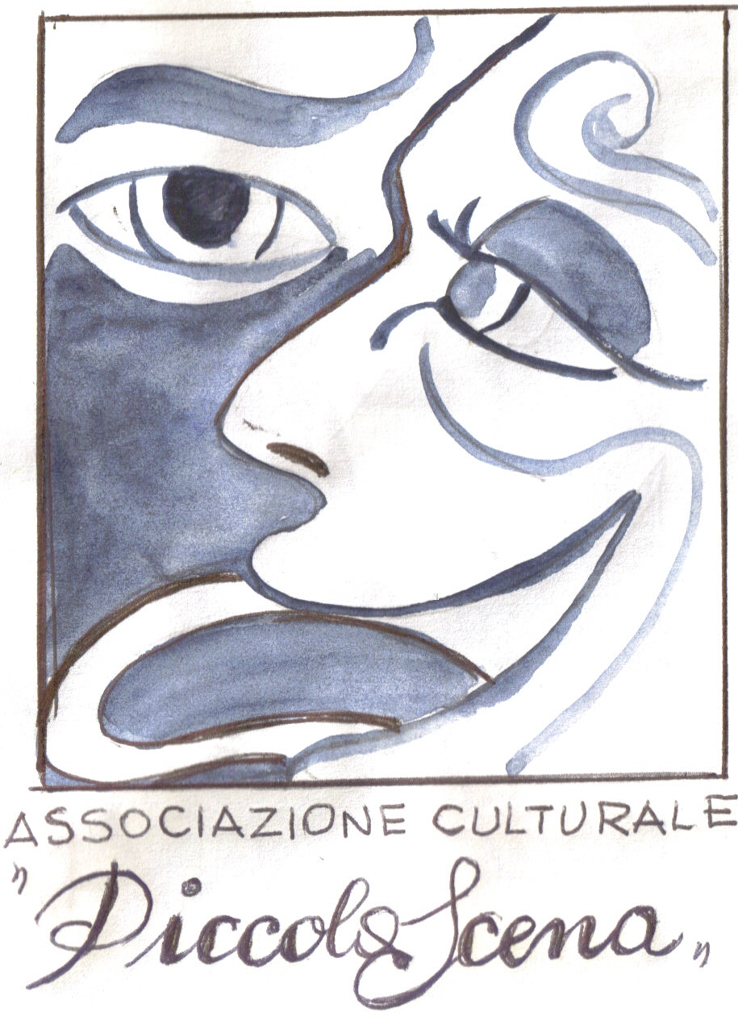
C.I.P. via delle Fornaci, 10/C - 35018 – San Martino di Lupari (Padova)

Venerdì 12 giugno 2015 ore 21.15
Compagnia Teatrale
“TEATROTERGOLA” di VIGONZA (PD)
“Ostrega che sbrego” di Arnaldo Fraccaroli

Sabato 13 giugno 2015 ore 21.15
Compagnia Teatrale
“I LAMPIONI STORTI” di Villanova di Camposampiero (PD)
“Femene de scienza” di Antonio Zanetti

Venerdì 19 giugno 2015 ore 21.15
Compagnia Teatrale PICCOLA SCENA di SAN MARTINO DI LUPARI (PD)
“COSI’ E’ (SE VI PARE)” di Luigi Pirandello

Sabato 20 giugno 2015 ore 21.15
Compagnia Teatrale
“PICCOLO BORGO ANTICO” di CAVASAGRA (TV)
“Lo ciameremo Giacinto, come el Piovan” di Lorenzo Morao
ENTRATA CON OFFERTA RESPONSABILE
PER INFORMAZIONI: info@piccolascena.it - 3393280066

Rappresentazioni nel Parco Polivalente
San Martino di Lupari - Via Trento
In caso di pioggia – Palestra Scuole Medie
Info: 3393280066 - 3386206556

